\\tularegion.local\org\Upravl_deloproizv\Dokum\общие\PISMA\2022\тестирование АМО\Шаблоны бланков\Герб\Плавский р-н.png

**АДМИНИСТРАЦИЯ**

**МУНИЦИПАЛЬНОГО ОБРАЗОВАНИЯ**

**ПЛАВСКИЙ РАЙОН**

**ПОСТАНОВЛЕНИЕ**

|  |  |
| --- | --- |
| от | № |

**Об установлении публичного сервитута в целях эксплуатации линейного объекта газоснабжения: «Сооружение-производственно-газовый комплекс» с кадастровым номером 71:17:010601:390, расположенного по адресу: Тульская область, Плавский район, г. Плавск, пос. Агролес**

Рассмотрев ходатайство об установлении публичного сервитута от 03.03.2025 Акционерного общества «Газпром газораспределение Тула» (Хирский Т.Е.), ИНН 7107029245, КПП 710701001, ОГРН 1027100507180, дата присвоения ОГРН 23.09.2002, адрес: 300012, Тульская область, г. Тула, ул. Мориса Тореза, зд. 5А, учитывая информационное сообщение о возможном установлении публичного сервитута, а также отсутствие поданных заявлений правообладателей об учете их прав (обременений прав) на земельные участки, сведения о юридических лицах (индивидуальных предпринимателях) из реестра субъектов естественных монополий на 11.03.2025, в соответствии с Земельным кодексом Российской Федерации, статьей 3.3 Федерального закона от 25.10.2001 №137-ФЗ «О введении в действие Земельного кодекса Российской Федерации», на основании статьи 24 Устава муниципального образования город Плавск Плавского района, статей 34, 41 Устава муниципального образования Плавский район администрация муниципального образования Плавский район **ПОСТАНОВЛЯЕТ:**

1. Установить публичный сервитут в целях эксплуатации линейного объекта газоснабжения: «Сооружение-производственно-газовый комплекс» с кадастровым номером 71:17:010601:390, расположенного по адресу: Тульская область, Плавский район, г. Плавск, пос. Агролес, на площади 21469 кв.м. (подпункт 1 статьи 39.37 Земельного кодекса Российской Федерации):

1.1. в отношении частей следующих земельных участков (далее – Земельные участки):

- с кадастровым номером 71:00:000000:109482, местоположение: Тульская область, Плавский район, Плавское лесничество, право собственности – Российская Федерация, право постоянного (бессрочного) пользования – Государственное автономное учреждение Тульской области «Тульское лесохозяйственное объединение»;

- с кадастровым номером 71:00:000000:145579, местоположение: Тульская область, Плавский район, квартал 2 (части выделов 7,39,48,82,83,84,85, выдел 97) Октябрьской лесной дачи Центрального участкового лесничества Плавского лесничества, право собственности – Российская Федерация, аренда – Паутова Лилия Владимировна;

- с кадастровым номером 71:17:010601:59, местоположение: установлено относительно ориентира, расположенного в границах участка, ориентир – ГГРП, почтовый адрес ориентира: Тульская область, р-н Плавский, г. Плавск, п. Агролес, право собственности – Российская Федерация;

- с кадастровым номером 71:17:010601:69, местоположение: установлено относительно ориентира, расположенного за пределами участка, ориентир здание магазина, участок находится примерно в 3,0 км, по направлению на юго-восток от ориентира, почтовый адрес ориентира: обл. Тульская, р-н Плавский, МО Пригородное, п. Юрьевский, дом 28, право собственности – Паутова Лилия Владимировна;

- с кадастровым номером 71:17:010601:84, местоположение: Тульская область, Плавский район, МО г. Плавск, г. Плавск, п. Агролес, Центральное участковое лесничество, Октябрьская дача, квартал 2,выдел 20, право собственности – Российская Федерация;

- с кадастровым номером 71:17:010601:86, местоположение: Тульская область, Плавский район, МО г. Плавск, г. Плавск,п. Агролес, Центральное участковое лесничество, Октябрьская дача, квартал 2,выдел 20, право собственности – Российская Федерация, аренда – Тихомолов Александр Викторович;

- с кадастровым номером 71:17:010601:87, местоположение: Тульская область, Плавский район, МО г. Плавск, г. Плавск, п. Агролес, Центральное участковое лесничество, Октябрьская дача, квартал 2, выдел 25, право собственности – Российская Федерация;

- с кадастровым номером 71:17:010601:235, местоположение: Тульская область, Плавский район, МО г. Плавск. г. Плавск, п. Агролес, Центральное участковое лесничество, Октябрьская дача, квартал 2, выдел 26, право собственности – Российская Федерация;

- с кадастровым номером 71:17:010601:611, местоположение: Тульская область, Плавский район, МО Пригородное, Плавское Центральное участковое лесничество Октябрьская дача, квартал 2, часть выдела 20, право собственности – Российская Федерация, право постоянного (бессрочного) пользования - Государственное автономное учреждение Тульской области «Тульское лесохозяйственное объединение».

1.2. в отношении земель, государственная собственность на которые не разграничена, расположенных в кадастровом квартале 71:17:010601 (описание местоположения: Тульская область, Плавский район).

2. Утвердить границы публичного сервитута в соответствии с графическим описанием местоположения границ публичного сервитута в отношении земель и частей Земельных участков в целях эксплуатации линейного объекта газоснабжения: «Сооружение-производственно-газовый комплекс» с кадастровым номером 71:17:010601:390, расположенного по адресу: Тульская область, Плавский район, г. Плавск, пос. Агролес (Приложение 1).

3. Определить:

3.1. обладателя публичного сервитута – акционерное общество «Газпром газораспределение Тула», ИНН 7107029245, КПП 710701001, ОГРН 1027100507180, дата присвоения ОГРН 23.09.2002, адрес: 300012, Тульская область, г. Тула, ул. Мориса Тореза, зд. 5А, электронная почта: office@tulaoblgaz.ru;

3.2. срок публичного сервитута - 49 (сорок девять) лет со дня внесения сведений о публичном сервитуте в Единый государственный реестр недвижимости;

3.3. график проведения работ в целях эксплуатации линейного объекта газоснабжения: «Сооружение-производственно-газовый комплекс» с кадастровым номером 71:17:010601:390, расположенного по адресу: Тульская область, Плавский район, г. Плавск, пос. Агролес, в отношении земель, указанных в пункте 1.2 настоящего постановления, частей земельных участков, указанных в пункте 1.1 настоящего постановления и не предоставленных гражданам или юридическим лицам (Приложение 2).

4. Порядок установления зон с особыми условиями использования территорий и содержание ограничений прав на земельные участки в границах таких зон определен постановлением Правительства РФ от 20.11.2000 № 878 «Об утверждении Правил охраны газораспределительных сетей».

5. Плата за публичный сервитут, установленный в отношении земель и частей Земельных участков, указанных в пункте 1 настоящего постановления, рассчитывается в соответствии со статьей 39.46 Земельного кодекса Российской Федерации.

6. Плата за публичный сервитут, установленный в отношении земель, указанных в пункте 1.2 настоящего постановления, вносится АО «Газпром газораспределение Тула» (Хирский Т.Е.), единовременным платежом в срок не позднее шести месяцев со дня принятия настоящего постановления по реквизитам, указанным в расчете платы за публичный сервитут, направленном администрацией муниципального образования Плавский район в течение десяти рабочих дней со дня внесения сведений о публичном сервитуте в Единый государственный реестр недвижимости.

7. АО «Газпром газораспределение Тула» (Хирский Т.Е.) вправе приступить к осуществлению публичного сервитута:

- в отношении частей Земельных участков, указанных в пункте 1.1 настоящего постановления, со дня заключения соглашений о его осуществлении, но не ранее дня внесения сведений о публичном сервитуте в Единый государственный реестр недвижимости;

- в отношении земель, указанных в пункте 1.2 настоящего постановления, после внесения платы за публичный сервитут в соответствии с пунктом 5 настоящего постановления.

8. АО «Газпром газораспределение Тула» (Хирский Т.Е.) обязано привести части Земельных участков, указанных в пункте 1.1 настоящего постановления, в состояние, пригодное для их использования в соответствии с разрешенным использованием, в срок не позднее чем три месяца после завершения эксплуатации линейного объекта газоснабжения: «Сооружение-производственно-газовый комплекс» с кадастровым номером 71:17:010601:390, расположенного по адресу: Тульская область, Плавский район, г. Плавск, пос. Агролес.

9. В течение пяти рабочих дней со дня принятия настоящего постановления:

9.1. разместить постановление на официальном сайте муниципального образования Плавский район в сети Интернет;

9.2. направить копию постановления в межмуниципальный отдел по Плавскому и Чернскому районам Управления Федеральной службы государственной регистрации, кадастра и картографии по Тульской области;

9.3. направить АО «Газпром газораспределение Тула» копию постановления и сведения о лицах, являющихся правообладателями Земельных участков, указанных в пункте 1.1 настоящего постановления.

10. Постановление вступает в силу со дня подписания.

|  |  |  |
| --- | --- | --- |
| **Глава администрации муниципального образования Плавский район** |  | **А.Р. Гарифзянов** |

Исп.: Пронина Марина Алексеевна

тел. 8 (48752) 2-15-39

[kom.imushchestvo@tularegion.org](mailto:kom.imushchestvo@tularegion.org)

Приложение 1

к постановлению администрации

муниципального образования

Плавский район

от \_\_\_\_\_\_\_\_\_\_\_\_\_ №\_\_\_\_\_\_\_

ГРАФИЧЕСКОЕ ОПИСАНИЕ МЕСТОПОЛОЖЕНИЯ ГРАНИЦ

публичного сервитута в отношении земель и частей земельных участков в целях эксплуатации линейного объекта газоснабжения: «Сооружение-производственно-газовый комплекс» с кадастровым номером 71:17:010601:390, расположенного по адресу: Тульская область, Плавский район, г. Плавск, пос. Агролес

(далее - объект)

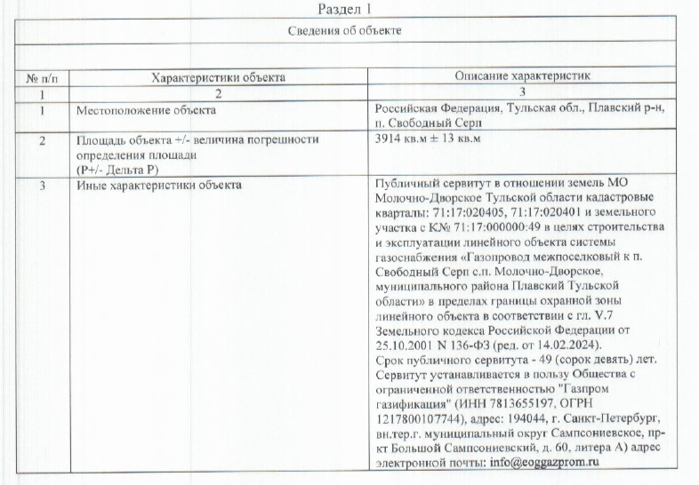

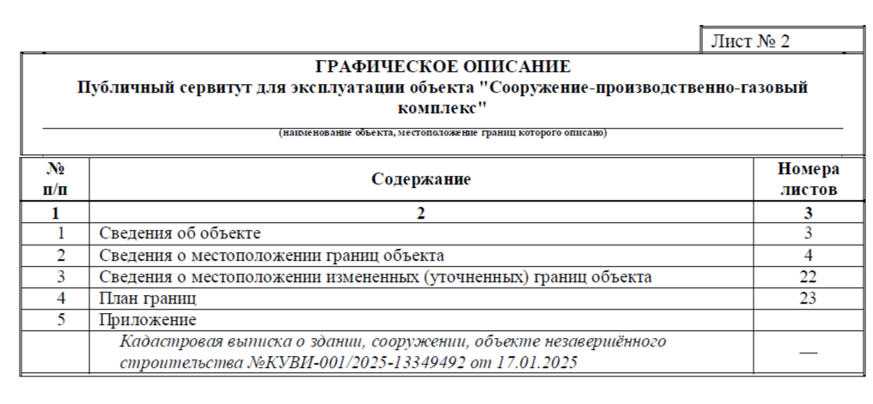

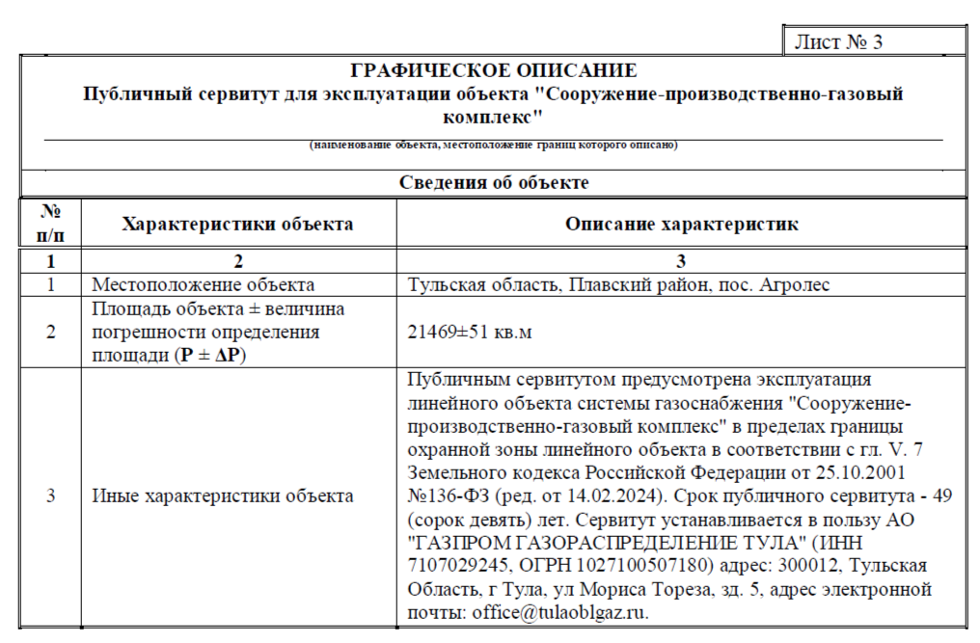

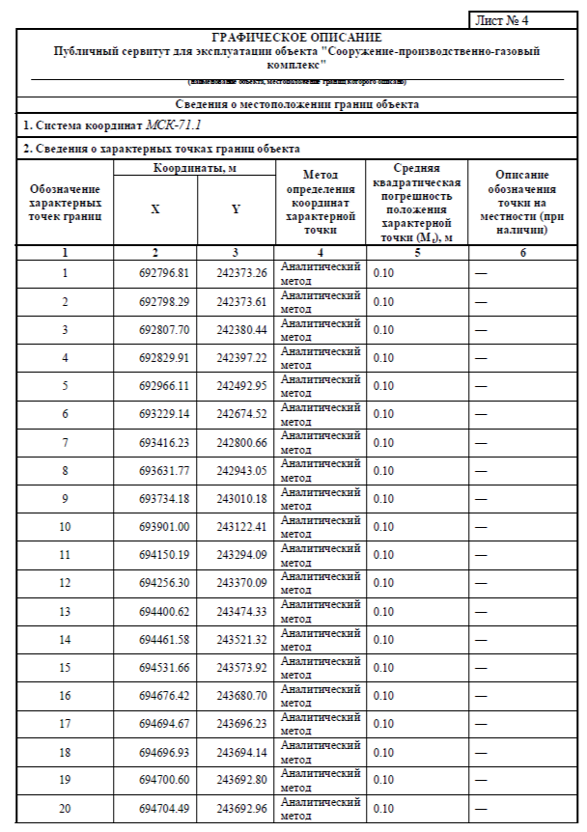

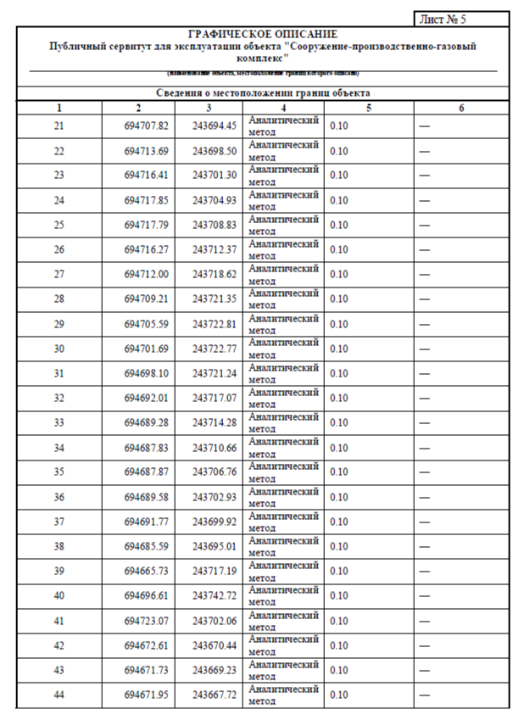

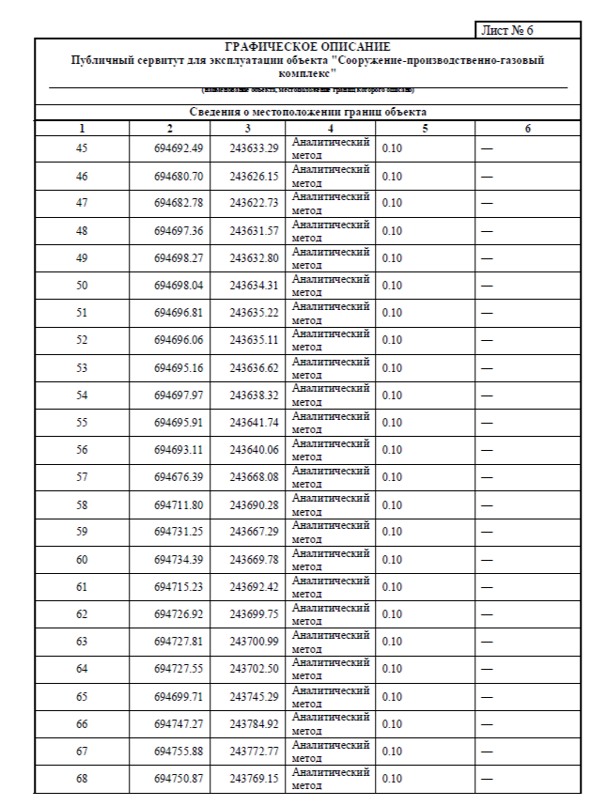

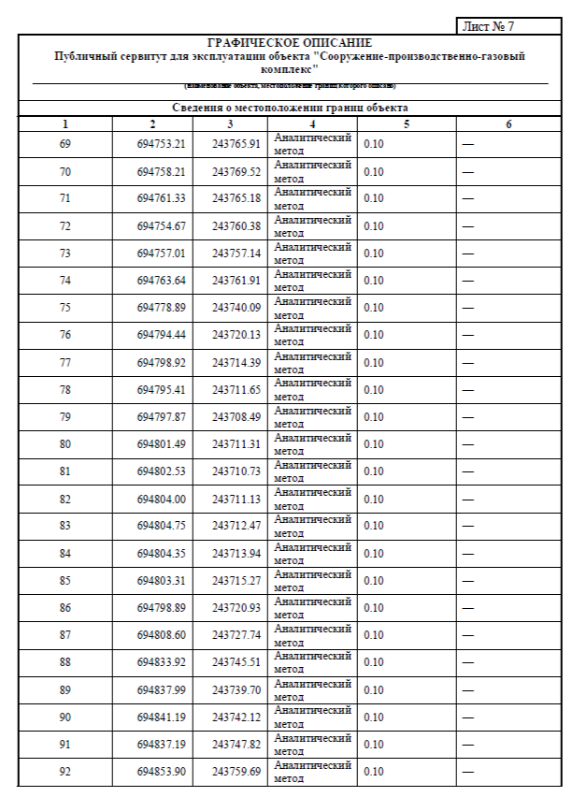

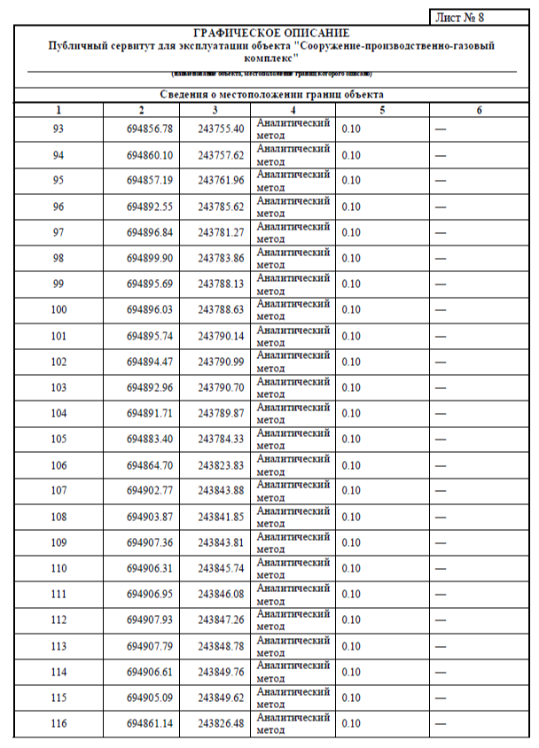

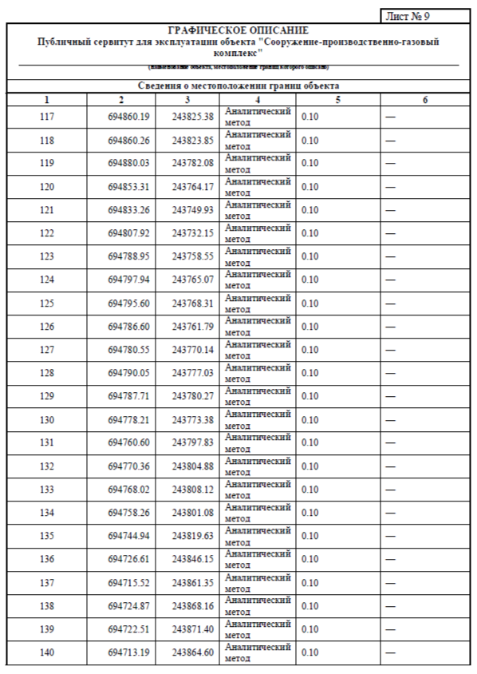

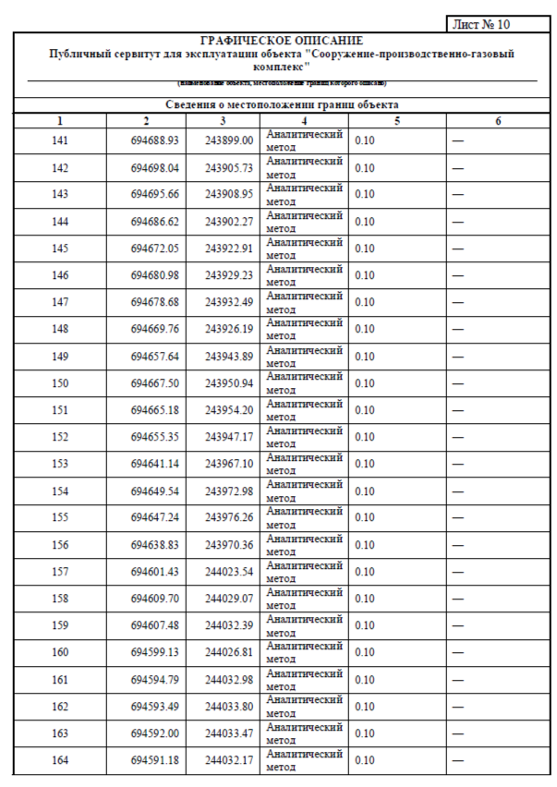

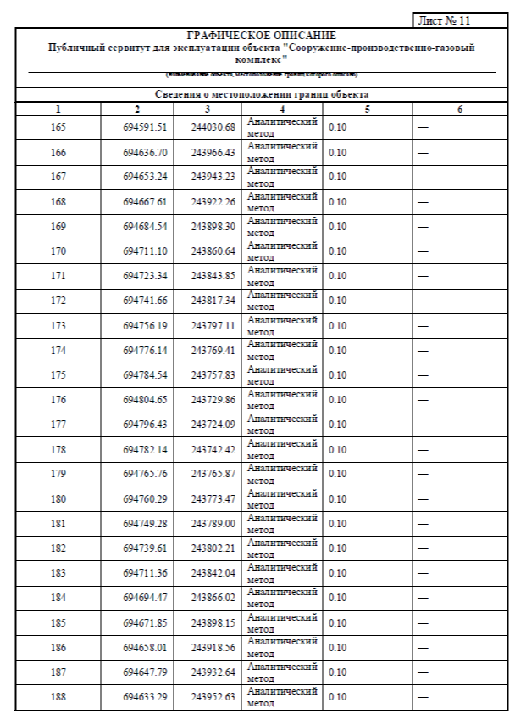

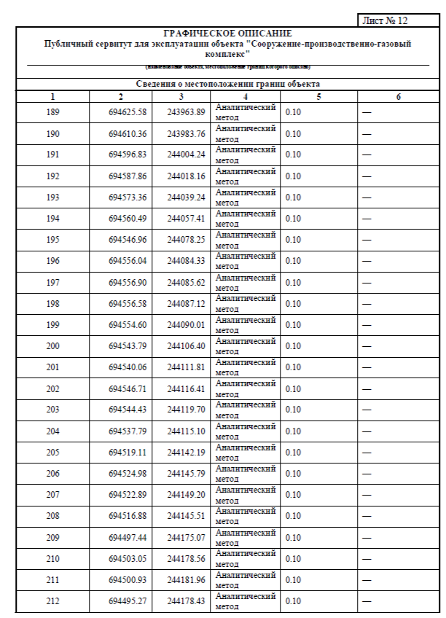

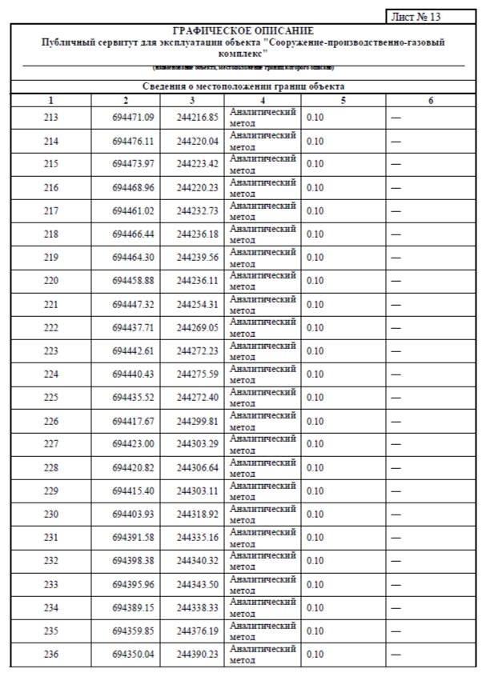

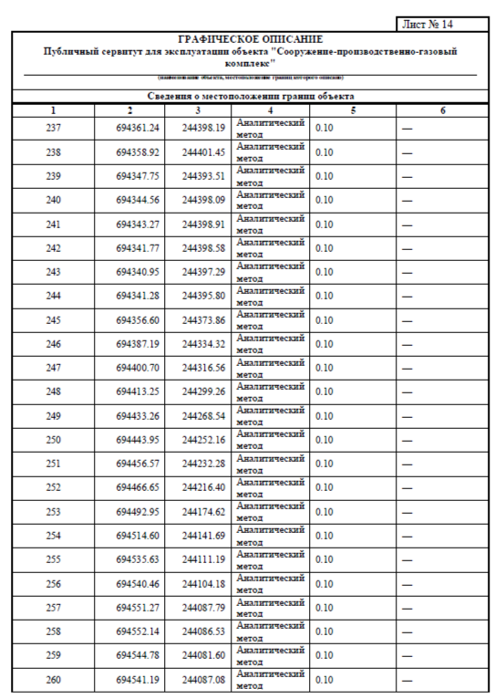

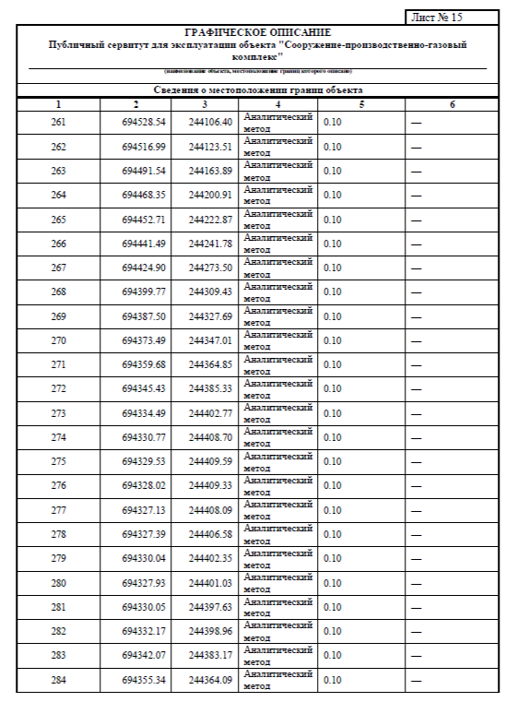

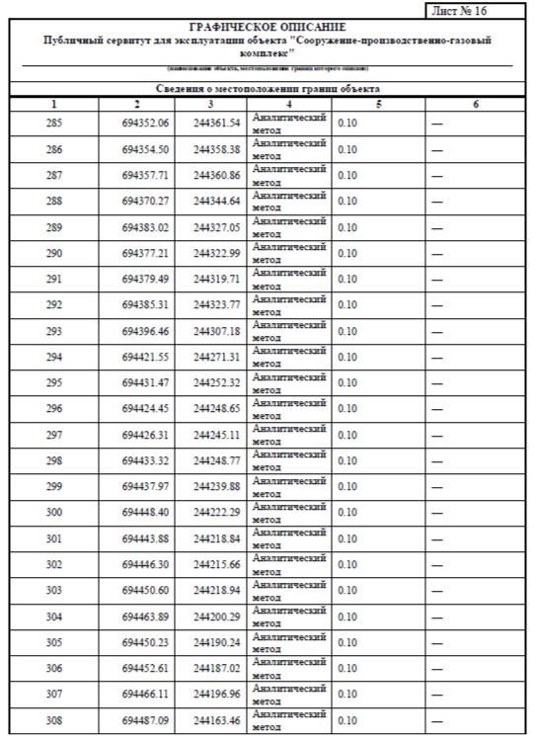

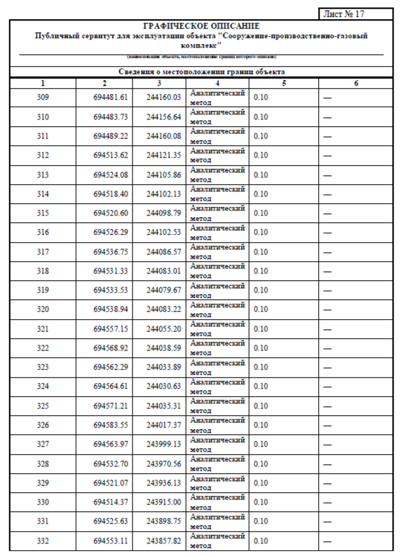

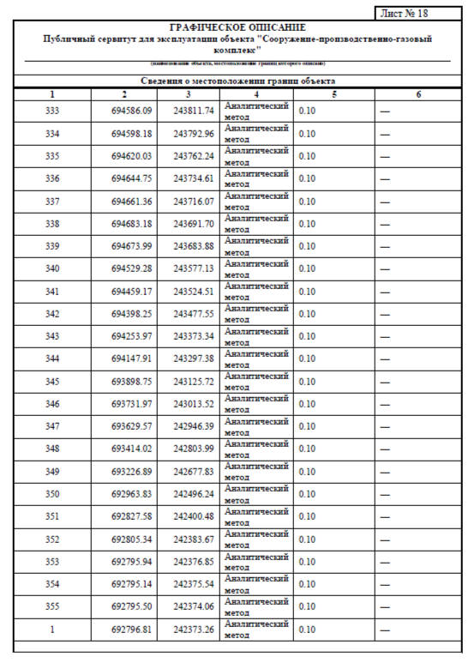

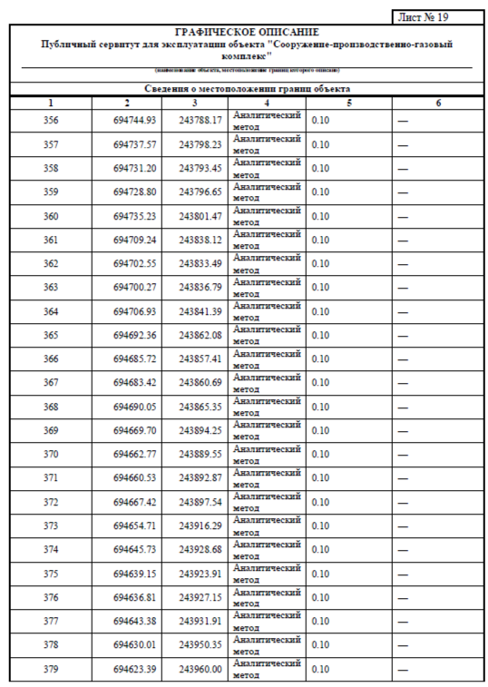

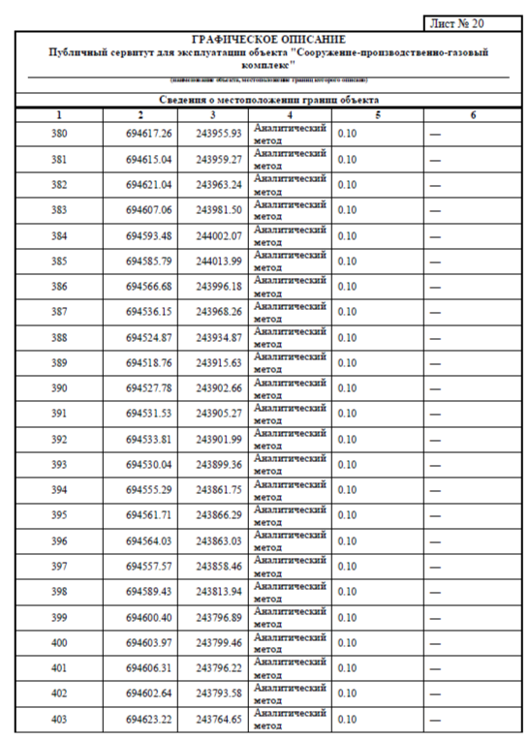

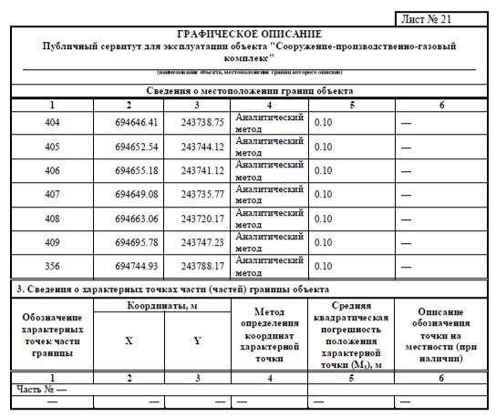

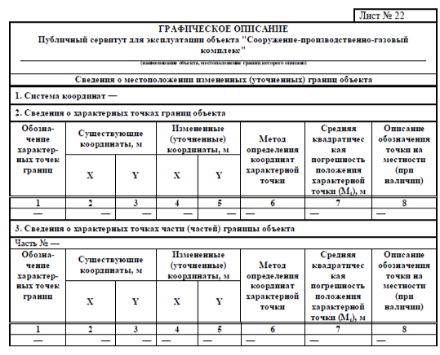

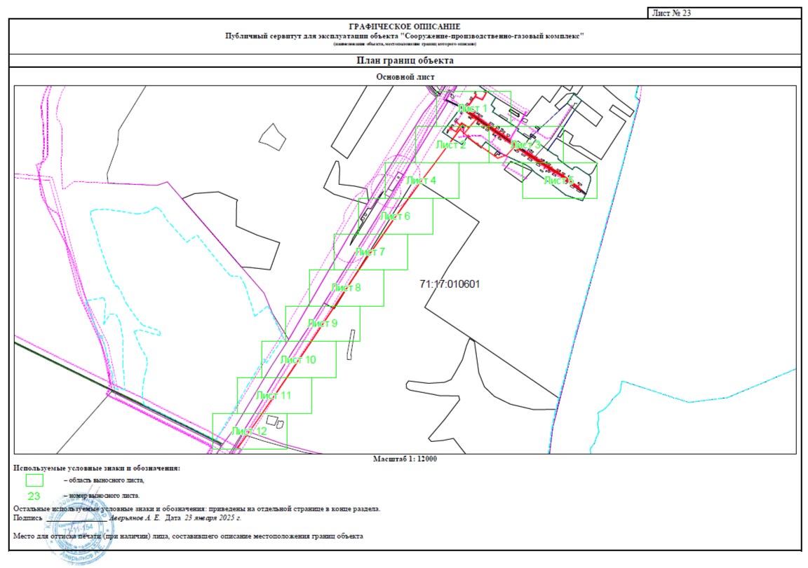

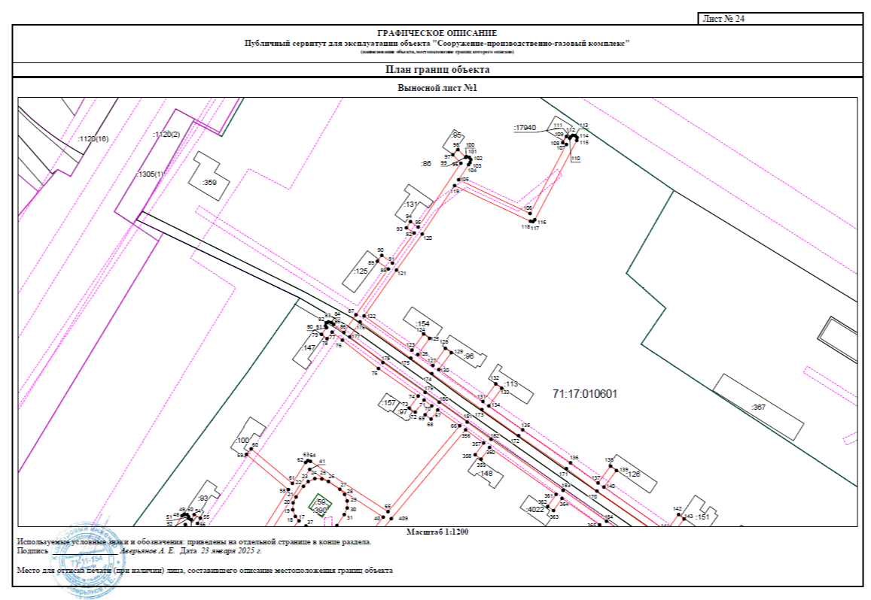

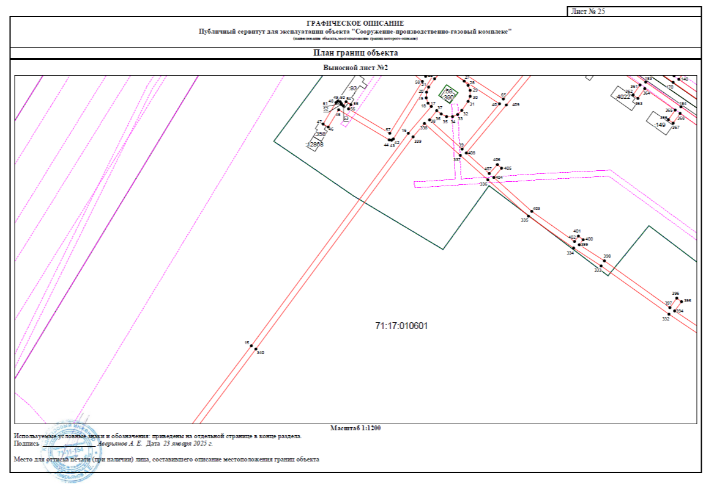

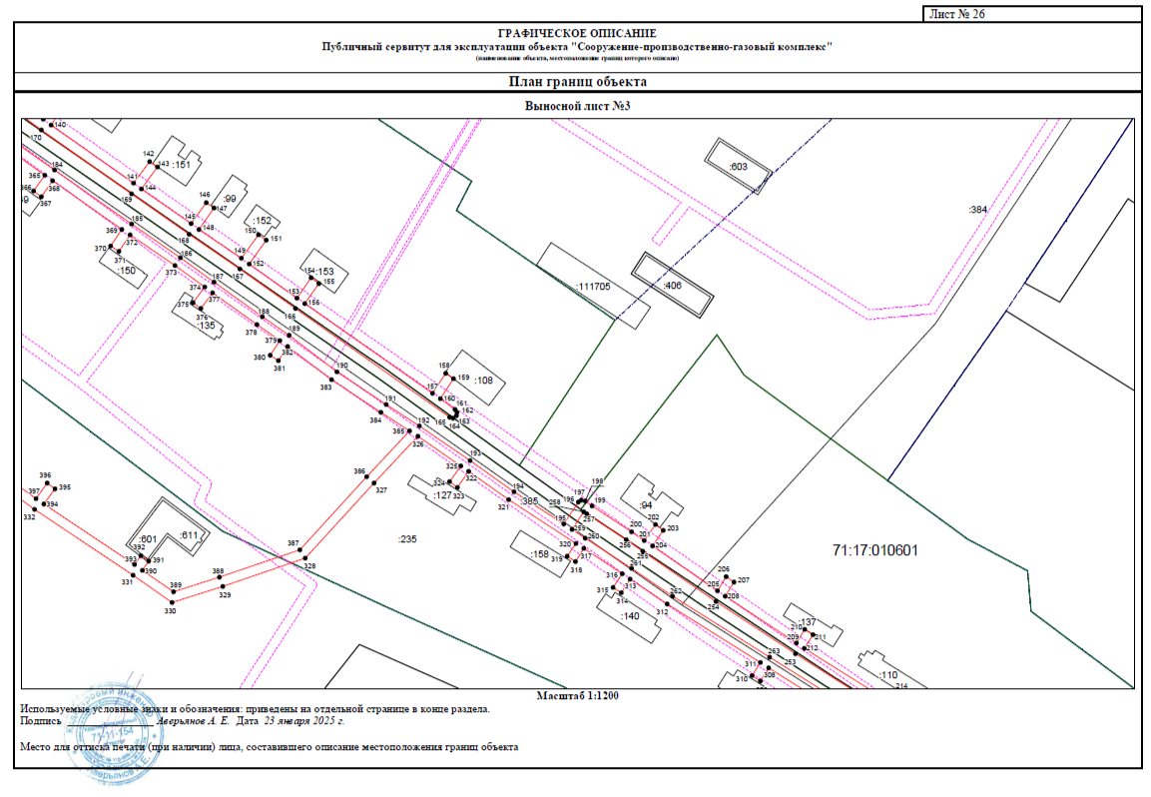

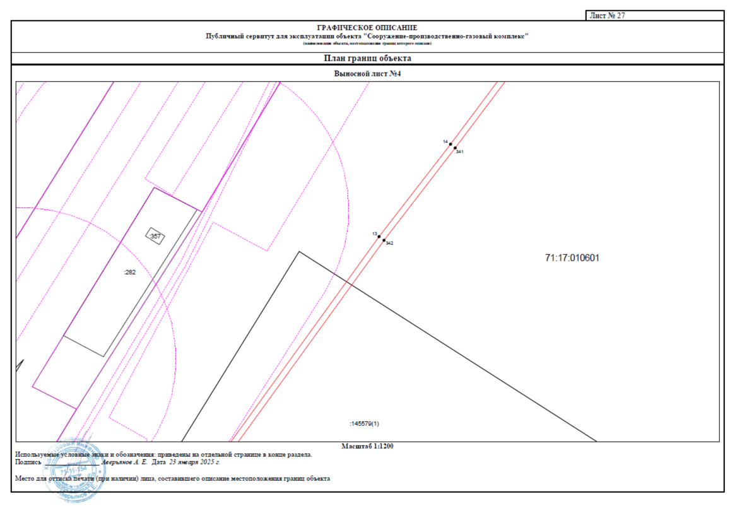

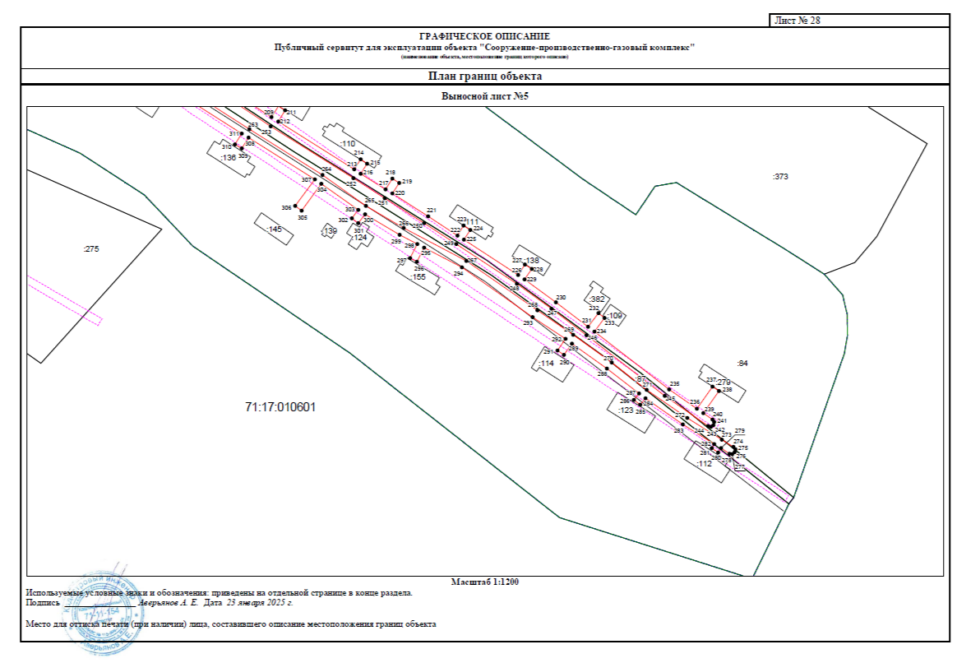

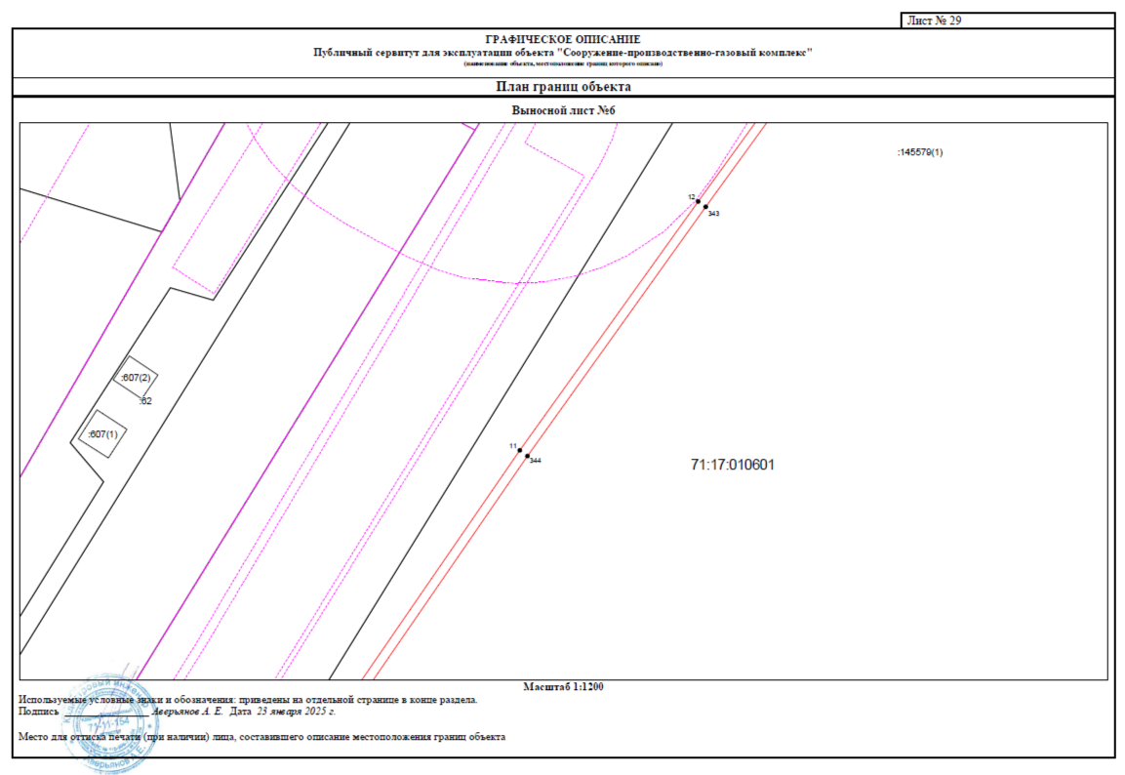

**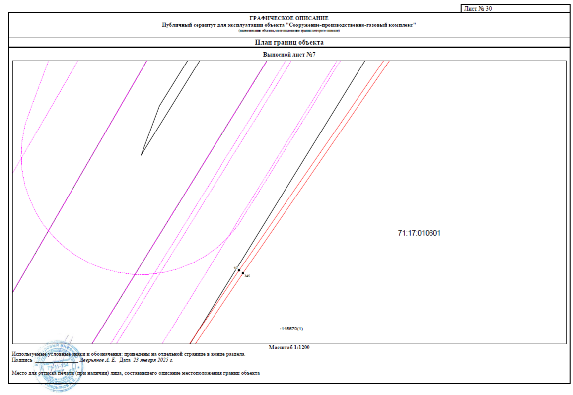**

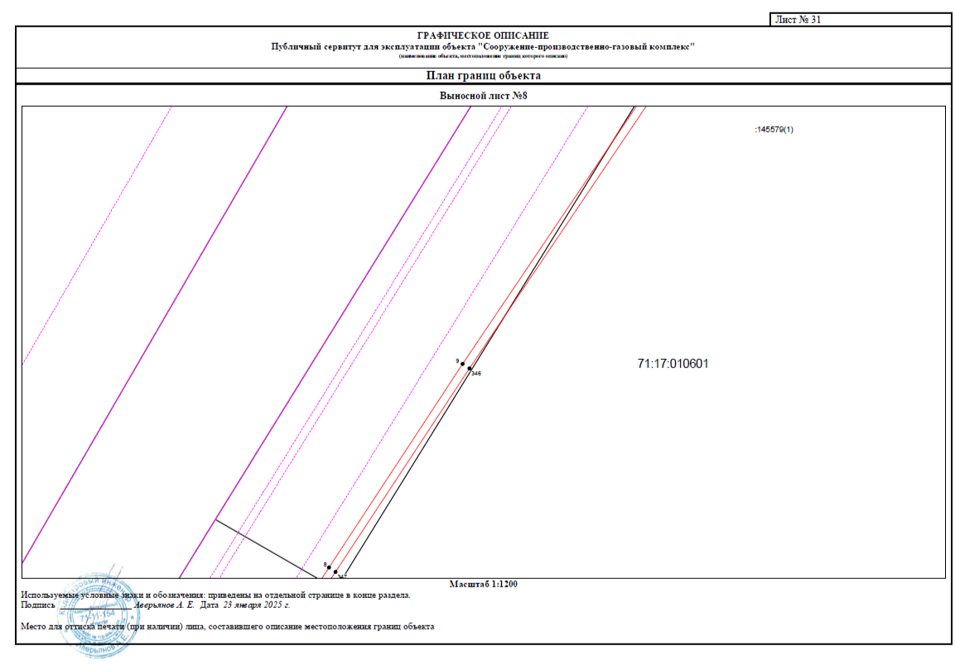

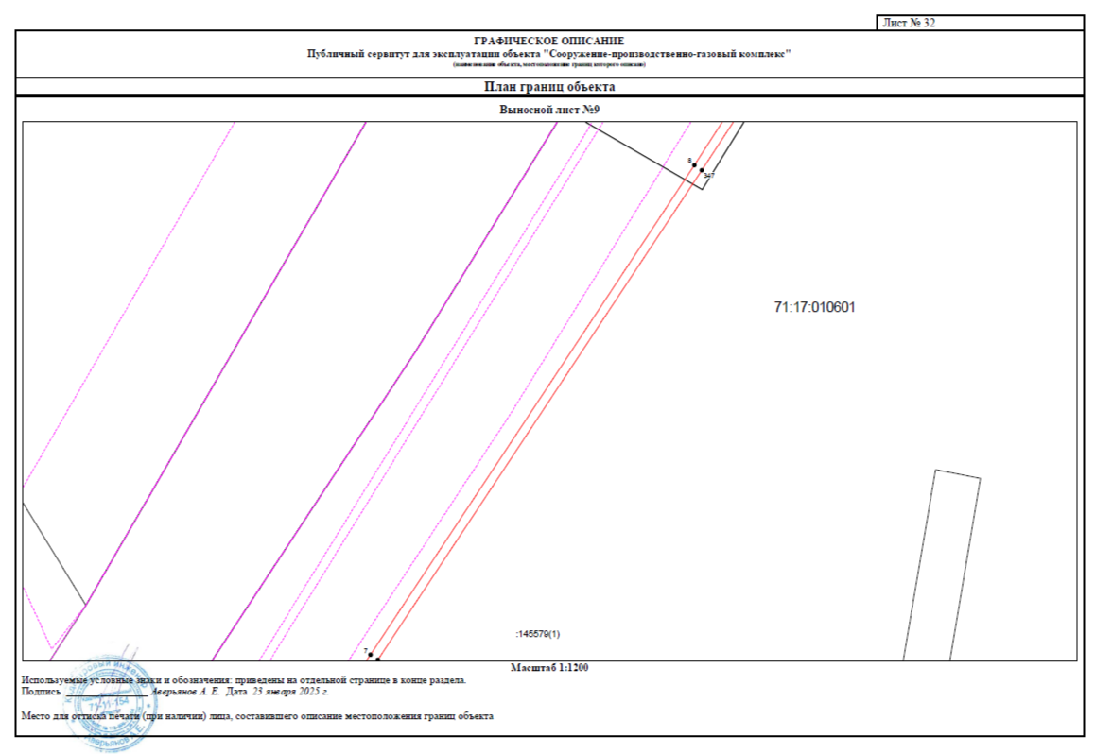

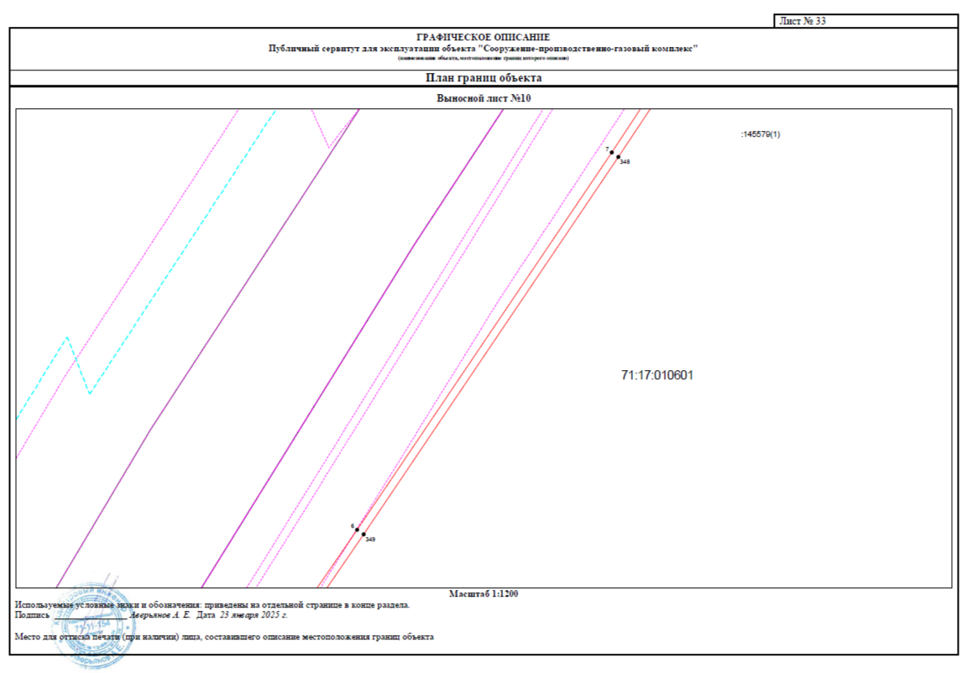

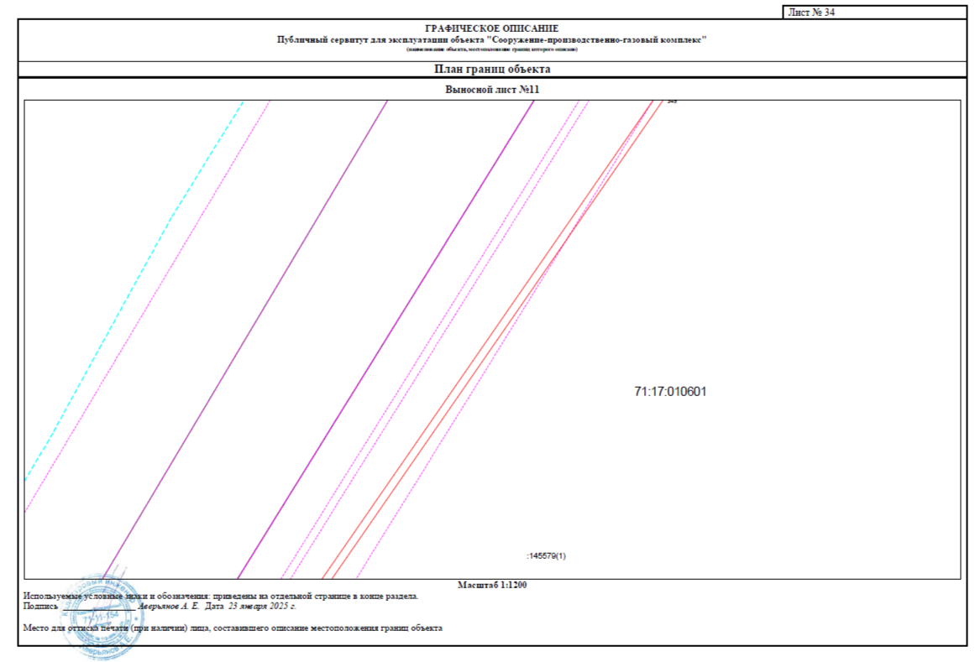

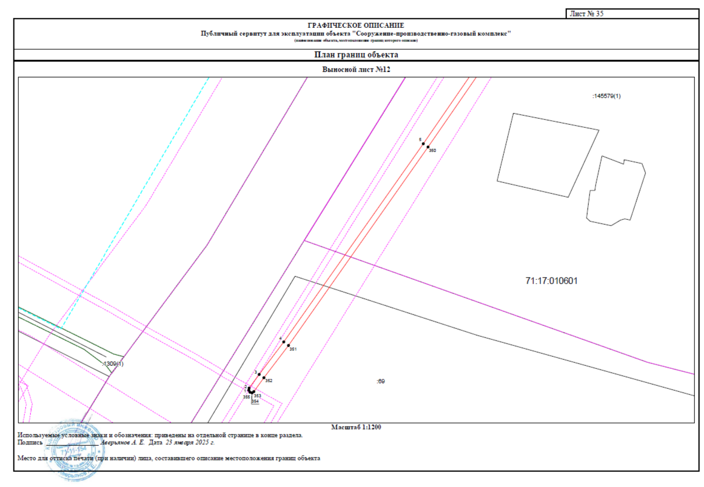

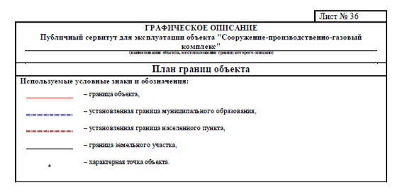

Приложение 2

к постановлению администрации

муниципального образования

Плавский район

от \_\_\_\_\_\_\_\_\_\_ №\_\_\_\_\_\_\_

**График проведения работ в целях эксплуатации линейного объекта газоснабжения: «Сооружение-производственно-газовый комплекс» с кадастровым номером 71:17:010601:390, расположенного по адресу: Тульская область, Плавский район, г. Плавск, пос. Агролес**

